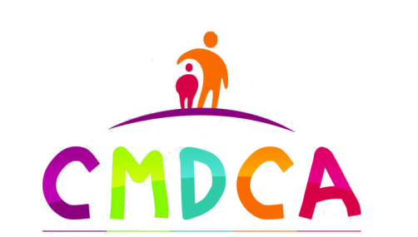
CONSELHO MUNICIPAL DOS DIREITOS DA CRIANÇA E DO ADOLESCENTE- CMDCA
RUA PREFEITO WILSON DAMIÃO, N º 306, CENTRO
CEP: 35359-000 VERMELHO NOVO-MG
TEL: (33) 3351-8007

RESULTADO PROVISÓRIO DA ELEIÇÃO E ABERTURA DE PRAZO PARA IMPUGNAÇÕES

CONSELHO MUNICIPAL DOS DIREITOS DA CRIANÇA E DO ADOLESCENTE
A COMISSÃO ORGANIZADORA, constituída na forma da Resolução nº 02/2019 para escolha dos membros do CONSELHO TUTELAR DO MUNICÍPIO DE VERMELHO NOVO, publica o resultado provisório da eleição e abertura de prazo para impugnações.
 | CANDIDATO | VOTOS VÁLIDOS
1º | GLEICIMAR TEIXEIRA DE SOUZA RODRIGUES | 222
2 º | JAKELINY MARIA DA SILVA | 214
3 º | MARILENE MARCIA DA TRINDADE DE SOUZA | 170
4 º | CARMEM LUCIA DUTRA LOPES | 167
5 º | LENICE DE JESUS CAMPOS CARVALHO | 141
6 º | ODAIR PINTO DE OLIVEIRA | 135
7 º | PRISCILLA MOREIRA NOVAIS | 125
8 º | ELIVANIA ARMENDANE DE LIMA | 98
9 º | BIANCA JAQUELINE MARTINS DE OLIVEIRA | 79
10º | JEFERSON JOSE ALVES | 74
11º | JUSSARA DE FATIMA SCHLEWEIS | 71
12 º | SUELI DE SOUZA GOMES | 38

II - O candidato que se sinta lesado em relação ao resultado da eleição para o cargo de Conselheiro Tutelar, à luz dos requisitos fixados na Lei Municipal nº. 494/2019 e Resolução do CONANDA nº 170/2014, poderá oferecer impugnação junto à Comissão Organizadora, no período de 07/10/2019 a 08/10/2019.
III - As impugnações deverão ser apresentadas por escrito e protocoladas na sede do CMDCA, situada na Rua Prefeito Wilson Damião, nº 306, no horário de 7:00 às 16:00 horas.

Vermelho Novo, 07 de outubro 2019.

Carla da Consolação Magela
Presidente da Comissão Organizadora

